新藥上線相關資料規格範例
2024.7 修訂
一、藥品手冊內容
- 請以英文撰寫以下藥品手冊資料內容，因資料庫欄位容量有限，請不要超過4頁，並將完成電子檔案直接寄至 tcvghtc.pt@vghtc.gov.tw ，撰寫上如有疑問，請致電04-23592525轉4639廖婕羽藥師。
- 有特殊使用方法之藥品如：吸入劑、筆針等，請檢附中文衛教單張說明或操作影片。
藥品手冊欄位 | 資料內容
英文商品名 | Sevatrim Inj 5ml
中文商品名 | 雪白淨注射液
成分規格 | Inj. Trimethoprim 80 mg+,Sulfamethoxazole 400 mg/amp

藥品手冊欄位 | 資料內容 (支援表格、字形色彩、粗體、超連結)
Indication  適應症 | Treatment of UTI due to Escherichia coli, Klebsiella and Enterobacter sp, Morganella morganii, Proteus mirabilis and Proteus vulgaris; acute otitis media; acute exacerbations of COPD due to susceptible strains of Haemophilus influenzae or Streptococcus pneumoniae; treatment and prophylaxis of Pneumocystis pneumonia (PCP); traveler's diarrhea due to enterotoxigenic E. coli; treatment of Shigellosis caused by Shigella flexneri or Shigella sonnei.  由革蘭氏陽性菌及陰性菌所引起之呼吸道、胃腸道及尿道感染。(補上TFDA中文適應症)
Pharmacology  藥理 | Sulfamethoxazole(SMX ) interferes with bacterial folic acid synthesis and growth via inhibition of dihydrofolic acid formation from para-aminobenzoic acid; trimethoprim(TMP ) inhibits dihydrofolic acid reduction to tetrahydrofolate resulting in sequential inhibition of enzymes of the folic acid pathway.
Pharmacokinetics  藥動 | Absorption: Rapid; almost completely (90% to 100%); Excretion: Both are excreted in urine as metabolites and unchanged drug; Elimination half-life: SMX: 9 to 12 hrs, prolonged in renal failure; TMP: Adults: 6 to 11 hrs, Prolonged in renal failure.
Contraindication  禁忌症 | Hypersensitivity to any sulfa drug, trimethoprim, or any component of the formulation; history of drug induced-immune thrombocytopenia with use of sulfonamides or trimethoprim; megaloblastic anemia due to folate deficiency; infants <2 months (manufacturer's labeling), infants <4 weeks (CDC 2009); marked hepatic damage or severe renal disease (if patient not monitored); concomitant administration with dofetilide. Pregnancy, lactation.
Pregnancy risk category  懷孕分類 | C
Breast milk feeding  哺乳分類 | Sulfamethoxazole and trimethoprim are excreted in breast milk.
Adverse effect  副作用 | Agranulocytosis, aplastic and megaloblastic anemia, nausea, erythema multiforme, headache, and mental depression.
Dosage and Administration  劑量和給藥方法 | IV for P. jiroveci pneumonia (PCP): 15-20 mg/kg/day of TMP and 75 mg-100 mg/kg/day of SMZ in 2-4 equally divided doses for 21 days.
Pediatric Dosage 小兒調整劑量 | Infants ≥2 months of age, Children, and Adolescents: Oral, IV: 6 to 12 mg TMP/kg/day in divided doses every 12 hours; maximum single dose: 160 mg TMP/dose .
Dosing in renal impairment  腎功能調整劑量 | The following dosage adjustments are based on a usual maintenance dose of 4 to 5 mg TMP/kg every 6 hours.  Pneumocystis pneumonia (PCP), treatment: Note: Renal function may be estimated using the Cockcroft-Gault formula for dosage adjustment purposes. The following dosage adjustments are based on a usual maintenance dose of 5 mg TMP/kg every 8 hours.
  GFR 10 to 50 mL/min | 4 to 5 mg TMP/kg every 12 hours
  GFR <10 mL/min: | Avoid use; if necessary, 2.5 to 5 mg TMP/kg every 24 hours
  Hemodialysis: | 2.5 to 5 mg TMP/kg every 24 hours (dose after hemodialysis on dialysis days)
  CrCl 10 to 30 mL/min | 5 mg TMP/kg every 12 hours
  CrCl <10 mL/min | 5 mg TMP/kg every 24 hours
  Hemodialysis: | 5 mg TMP/kg once daily (dose after hemodialysis on dialysis days); consider therapeutic drug monitoring to optimize therapy
Dosing in hepatic impairment  肝功能調整劑量 | Use with caution; use is contraindicated in cases of marked hepatic damage.
注意事項 | - 在G-6-PD 缺乏的病人可能會發生溶血症。  - 應避免投與已知或疑似為紫質症危險群之病人，trimethoprim 和sulphonamides 可能使紫質惡化。
藥物安定性 | (儲存方式、冷藏藥品室溫安定性、泡製後安定性…等)
磨粉建議 | (不建議磨粉藥品須填寫，可註明詳細原因，管灌說明也可以放在此)
其他 | (其他藥品相關資訊)
Supply  規格 | Inj. Trimethoprim 80 mg+,Sulfamethoxazole 400 mg/amp

注射給藥指引 (注射劑型須填寫)

藥品手冊欄位 | 資料內容 (只有注意事項支援表格、字形色彩、粗體、超連結)
給藥途徑 | IV
靜脈輸注液 | D5W, D10W, N/S(仿單)
每瓶稀釋液體積 | (需泡製的劑型如凍晶乾粉)
給藥濃度 | 1 amp in 125 ml；1 amp in 75ml (限水者)
給藥速率 | 60-90 mins
安定性 | (配製後：需泡製的劑型，於原瓶內之安定性；進一步稀釋後：稀釋至點滴安定性)
  配製後  (室溫) | 配製後  (冷藏) | 進一步稀釋後  (室溫) | 進一步稀釋後  (冷藏)
   |  | 6 hrs
注意事項 | 1.最好以D5W稀釋，稀釋後須於 6 hrs內用完。(Micromedex)  2.不可以和其他藥物混合給藥

民眾用藥指導單張 (請以淺顯易懂字眼填寫)
藥品手冊欄位 | 資料內容 (支援表格、字形色彩、粗體、超連結)
臨床用途 | 退燒、止痛（頭痛、牙痛、咽喉痛、關節痛、神經痛、肌肉酸痛、月經痛）
主要副作用 | - 可能產生噁心、嘔吐、食慾不振等副作用。  - 當您發生下列少見症狀時，請停藥並馬上和醫師聯絡：皮膚發疹、蕁痲疹或搔癢、不明原因喉嚨痛發燒或異常之流血或瘀血、異常疲倦或虛弱、皮膚或眼睛變黃、腹瀉、上腹部脹痛、濁尿，尿液突然變少等。
用藥須知 | - 服藥前告知您的醫師或藥師，您正在服用的藥品，尤其是抗癲癇藥物（如Carbamazepine、Phenobarbital、Phenytoin）、抗肺結核藥物（如Isoniazide、Rifampin）、高尿酸血症治療劑（Sulfinpyrazone）、維他命等。  - 如果您有肝臟疾病、嚴重腎功能不良請先告訴您的醫師或藥師。  - 如果您每天喝三杯或更多酒精性飲料，詢問您的醫師或藥師您是否適合使用Acetaminophen。  - 建議您服用acetaminophen，小孩勿超過五天，成人勿超過十天，除非醫師特別交代，因長期服用或大於規定劑量可能造成肝損害。  - 小孩在24小時內不要使用超過5次藥物，除非醫師有特別交代。  - 自行購買感冒藥、止痛藥時，請告訴藥師您正在服用acetaminophen。
如何正確用藥 | - 請確實依照醫師處方的用法與用量服藥。  - 如果您必須按時服用acetaminophen，當忘記服藥時應立即補吃。若已經接近下一次服用時間，就不需補吃，並於下一次正確的時間服用一次的藥量。請不要服用雙倍的量，以免過量可能發生危險。
如何保存藥品 | - 請維持藥品原來的包裝，避免放在兒童可以拿到的地方。  - 請在室溫下保存，避免放在潮濕、過熱或陽光直曬的環境下。

二、藥品照片規格
- 藥品裸錠及外觀不能有陰影，存檔格式：*.jpg，請勿將照片轉貼在WORD檔。
- 請將完成電子檔案直接寄至tcvghtc.pt@vghtc.gov.tw ，照片製作如有疑問，請電04-23592525轉4640二醫藥局林逸銘藥師。
- 後續如有藥品外觀異動，請另提供藥品外觀之電子檔案以利更新。

底色： R60

G160
B190
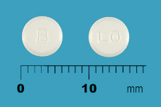
裸錠： 檔案大小約200K
寬：8 cm高：6 cm
解析度：300 dpi/inch
裸錠大小與標尺刻度一樣
針劑、瓶裝：
檔案大小約：200~500K 解析度：300 dpi/inch
寬：8 cm高：12 cm 藥品盡量滿版 外包裝上字體清楚
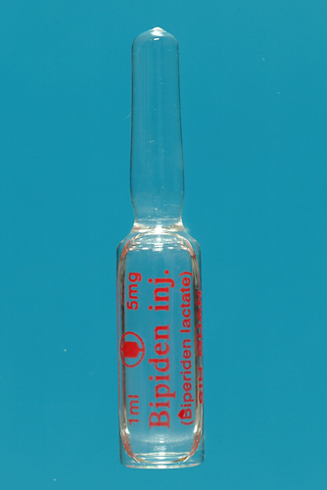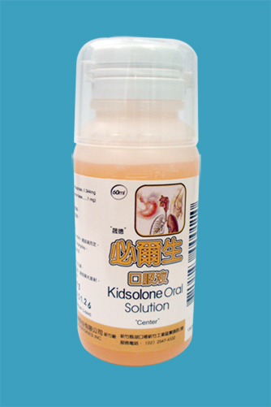
片裝、外盒包裝
檔案大小約：200~500K 解析度：300 dpi/inch
寬：8 cm高：8 cm 藥品盡量滿版 外包裝上字體清楚



